**软件工程PK：求职系统**

**测试说明书**

**2015年5月**

# 一.引言

## 1.编写目的

为方便求职者更好的求职，例如：填写自己的个人信息、经历经验等。提供一个发布求职信息的平台，公司可以通过登陆公司端查看求职信息，特此编写这个程序。

## 2.项目背景

随着改革开放，经济飞速发展，全社会对求职的需要也越来越高。然后职场信息闭塞、不流通成了一大弊端，人才无法找到自己的伯乐，伯乐无法相中自己的千里马。

因此，需要一个求职软件来提供一个平台，使求职者能够把自己晒出去，公司也能通过信息找到自己需要的人才，一举两得。

# 二. 测试计划

## 1. 测试方法

1.通过对界面的操作验证功能是否完整、正确。

2.通过编写测试类来验证内部函数是否正确工作，数据能否正常存储。

## 2. 测试的功能范围

能够正常登陆

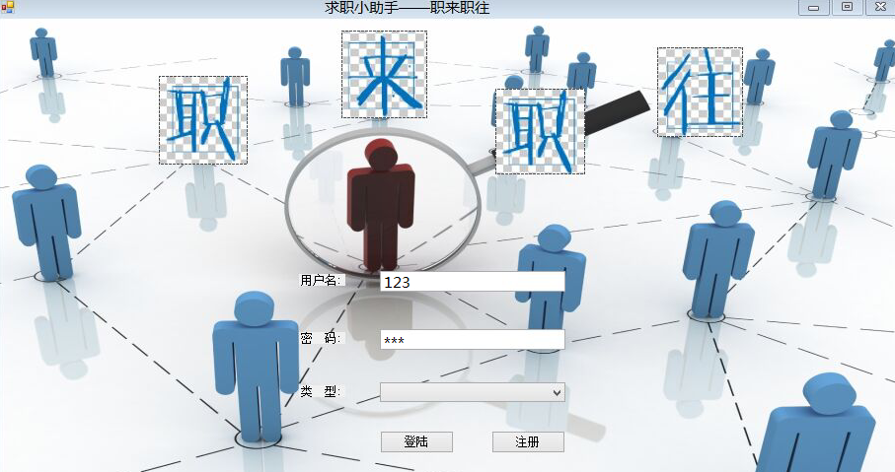

求职者/公司能够发布信息

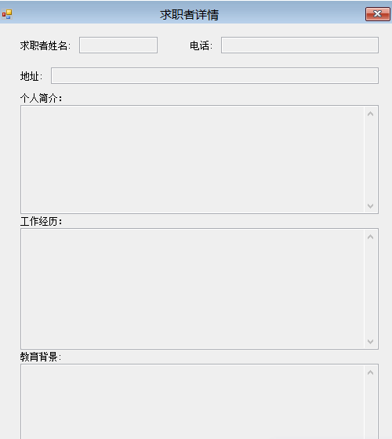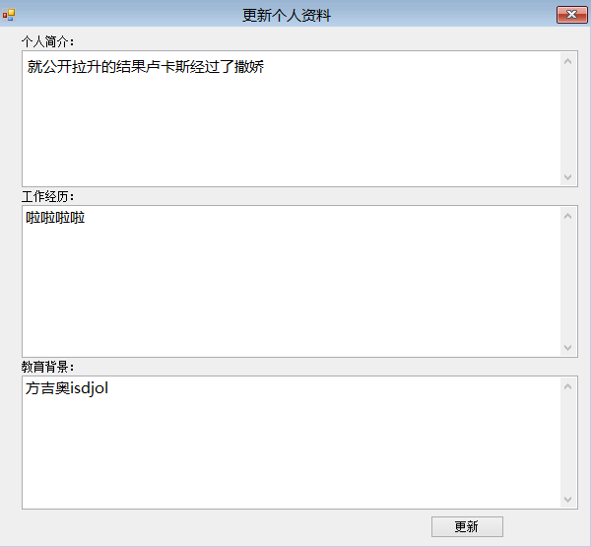

超级权限能够正常实现管理

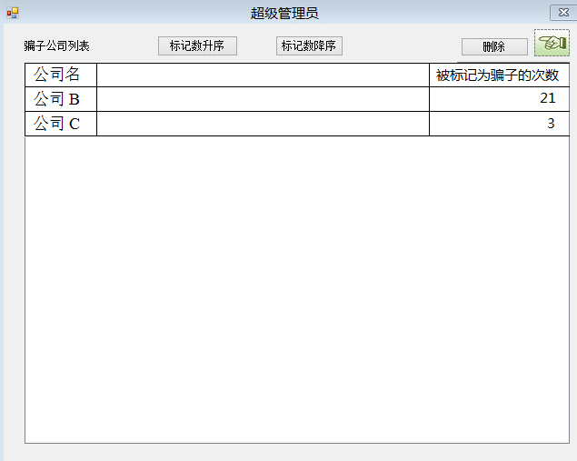

# 三. 测试报告

### 1.描述

登陆完成后显示的主要操作界面，能够跳转至其他各功能界面。

### 2.测试方法

求职者进入主界面，尝试发布个人基本信息与查看已有的公司发出的招聘信息，对待招聘的公司进行查看，修改自己的个人信息，对骗子公司进行标记。在各界面操作后刷新主界面信息。

公司端基本同上。

超级权限进入主界面，尝试查看骗子公司标记情况，对标记多的骗子公司进行删除拉黑。

### 3.测试用例

1.登陆进入主界面。

2.求职者发布信息，标记骗子公司。

3.公司端发布招聘信息。

4.在各个界面进行操作，再删改发布的信息，然后观察主界面是否更新

5.超级权限登陆下删除拉黑标记的骗子公司。

### 4.测试结果截图与分析

各个界面的登陆跳转主界面

求职者/公司端发布自己的信息

当正确操作后会提示

选择“是”后，成功换房

选中下方“可供”按钮，则只显示空房间，其余操作类似

# 四.综合测试总结

## 1. 测试描述

对系统的综合测试，主要是对界面的测试。

## 2. 测试内容

**评价指标**：

正确性：是/否

操作性：优/良/差

结果如下：

|  |  |  |  |  |
| --- | --- | --- | --- | --- |
| **测试单元** | **包含功能** | **实际结果** | **正确性** | **操作性** |
| 登陆 | 三方登陆后跳转进入主界面 | 操作成功，成功跳转 | 是 | 优 |
| 求职者模块 | 发布求职者信息，查看公司发布的招聘信息，标记投诉骗子公司，更改个人信息 | 成功发布，可以查看公司招聘信息，能够标记骗子公司，可修改个人信息 | 是 | 良 |
| 公司模块 | 查看求职者发布的信息，发布招聘信息 | 成功查看，发布 | 是 | 良 |
| 超级权限模块 | 管理权限 | 可成功显示标记骗子的次数，并成功拉黑骗子公司 | 是 | 良 |

## 3. 测试结果分析

在使用上功能未出现重大问题，但需要修改一些细节的地方，提高系统的容错性、可操作性和通过改进界面提高用户的用户体验。

# 六.评价

## 1. 软件能力

|  |  |  |
| --- | --- | --- |
| **功能及性能** | **要求** | **测试结果** |
| 基本功能 | 实现求职者个人信息以及公司招聘信息的增删改查。 | 功能实现，测试通过。 |
| 附加功能 | 超级权限功能，管理公司与求职者。 | 功能实现，测试通过。 |
| 容错性 | 具有良好的容错性，输入错误，以及操作错误时给出警告。 | 所有输入错误都会返回错误提示 |
| 可操作性 | 操作简单，易于掌握。 | 大多数功能无需培训一目了然，但都易于掌握。 |
| 效率与安全 | 响应迅速，代码安全高效 | 响应十分迅速，代码高效安全 |

## 2. 限制和缺陷

1.功能少还是比较欠缺，比如在软件中不能实现公司和求职者的交互

2.系统需手动刷新，实时性不足

3.界面美化还有一定差距

## 3. 测试结论

就项目的总体功能和外观上都已满足要求，实现了操作简单，易上手，界面友好目的。